GUM 8 , 06.04.2020 in 07.04. 2020 ( četrti teden doma)

Tema: Romatika

Enota: Balet P.I.Čajkovskega

Dragi osmošolci,

upam, da ste zdravi, da ste v redu.
Tudi danes se boste učili s pomočjo eučbenika.
V romantiki smo spoznavali pomembnejše operne skladatelje in njihova pomembnejša operna dela.

Balet
V zvezek zapiši nekaj misli o baletu.

S pomočjo eučbenika-link:
https://eucbeniki.sio.si/gum8/3284/index.html , str. 108, 109

Naloga

Zapiši na kratko, le ključne besede, kako se je balet razvijal skozi čas.
Primer:
Začetek: 15. stol. v Italiji…

Danes boš poznal Ruskega skladatelja Petra Iljiča Čajkovskega, ki je s svojimi skladbami baletno glasbo postavil na višjo raven.

Na strani 110 eučbenika si preberi kratek življenjepis skladatelja.

V zvezek zapiši:

Peter Iljič Čajlovski-baletna glasba

Zapiši naslove treh najbolj znanih baletov.

Prisluhni zgodbi in glasbi Labodjega jezera.

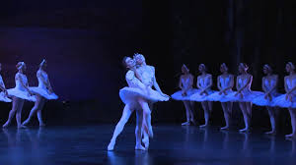
Vir: SNG Maribor

P.I.Čajkovski: Hrestač, str.111

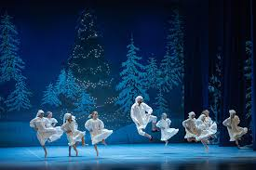
Vir: Opera.si

Preberi zgodbo
Ugotovi, kateri prizor je na videoposnetku.
Prisluhni melodiji plesa sladkorni vili in zvonu celeste.
Zapiši, kakšno glasbilo je celesta.

Za zaključek si oglejte videoposnetek o učni uri klasičnega baleta

https://www.youtube.com/watch?v=UTYm7E0K7hs

